«Из книжного моря – на библиотечную полку»

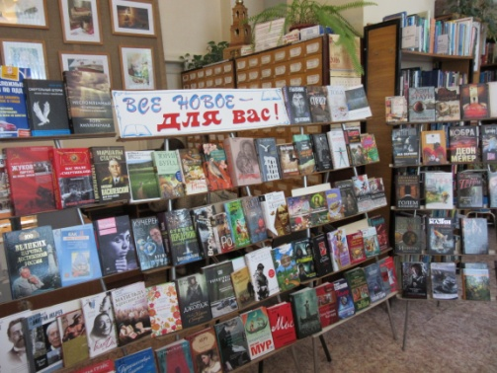
В Центральной районной библиотеке открылась выставка-просмотр новой литературы «Всё новое – для Вас!».
Лето – самое яркое и насыщенное событиями время года. Солнечная погода и долгие светлые вечера располагают к отдыху на свежем воздухе. А какой отдых без хорошей захватывающей книги?
Предлагаем краткий обзор литературы.

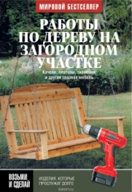
«Работы по дереву на загородном участке. Качели, перголы, скамейки и другая садовая мебель» (М., 2015).
Серия: Возьми и сделай.
Наслаждайтесь отдыхом на свежем воздухе, сидя в кресле, сделанном собственными руками!
Качели, столики, кресла, шезлонг, скамейки, пергола – вот неполный перечень того, что вы сможете сделать сами, прочитав книгу «Работы по дереву на загородном участке». Изделия специально спроектированы для использования под открытым небом. Подробные пошаговые инструкции иллюстрированы цветными фотографиями и чертежами. Проведите свой загородный досуг с пользой. Порадуйте себя и близких практичными и удобными вещами, которые прослужат долго.

«Самые сложные билеты по ПДД. Не дай себя завалить на экзамене в ГИБДД (+программа тестирования по всем 40 билетам)» (СПб, 2015).
Серия: Автошкола.
В 40 официальных билетах для экзамена в ГИБДД содержится в общей сложности 800 вопросов. Некоторые из них можно щелкать как орешки, однако иногда встречаются по-настоящему трудные задачи, разобраться в которых новичку не под силу. Именно такие вопросы собраны в данной книге, каждый из них подробно разобран и прокомментирован. По доступной для скачивания ссылке находится тренинг-программа со всеми билетами и вопросами, которая поможет вам закрепить полученные знания и проверить их. Готовьтесь к экзамену с помощью данного издания — и все сложные вопросы станут для вас элементарными!

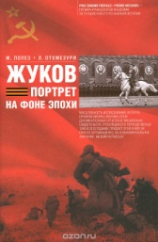
Ж. Лопез «Жуков. Портрет на фоне эпохи»/ Ж. Лопез, Л. Отхмезури (М., 2015).
Фундаментальный исторический труд посвящен жизни выдающегося военачальника, крупнейшего полководца Второй мировой войны Георгия Константиновича Жукова. Начиная с его детства и юности, проведенных в родной деревне Стрелковка Калужской области, первых лет воинской службы, участия в первых боях, авторы максимально подробно рассматривают военную и государственную деятельность Г.К. Жукова, его решающее влияние на ход Великой Отечественной войны и роль в самой победе над захватчиками. Особое внимание уделяется судьбе Жукова в послевоенный период, его преследованию и последующему взлету. Не скрывая ни достоинств, ни недостатков маршала, исследователи представляют его читателю как человека храброго и целеустремленного.
В российской истории Жуков стоит в одном ряду с Суворовым и Кутузовым, его жизнь неразрывно связана с жизнью Красной армии, большевистской партии и Советского Союза. Интерес к его личности не ослабевает, Жуков остается одним из немногих деятелей советской эпохи, почитание которых сохранилось и после крушения системы.
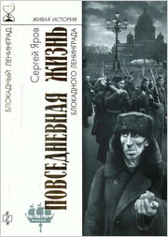
С. Яров «Повседневная жизнь блокадного Ленинграда» (М., 2014).
Эта книга - рассказ о том, как пытались выжить люди в осажденном Ленинграде, какие страдания они испытывали, какую цену заплатили за то, чтобы спасти своих близких. Автор, доктор исторических наук, профессор РГПУ им. А. И. Герцена и Европейского университета в Санкт-Петербурге Сергей Викторович Яров, на основании сотен источников, в том числе и неопубликованных, воссоздает картину повседневной жизни ленинградцев во время блокады, которая во многом отличается от той, что мы знали раньше. Ее подробности своей жестокостью могут ошеломить читателей, но не говорить о них нельзя - только тогда мы сможем понять, что значило оставаться человеком, оказывать помощь другим и делиться куском хлеба в «смертное время».

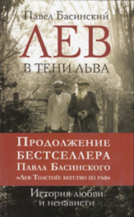
П. Басинский «Лев в тени Льва: история любви и ненависти» (М., 2015).
Серия: Литературные биографии Павла Басинского. – Является продолжением книги П. Басинского «Лев Толстой : бегство из рая».
В 1869 году в семье Льва Николаевича и Софьи Андреевны Толстых родился третий сын, которому дали имя отца. Быть сыном Толстого, вторым Львом Толстым, – великая ответственность и крест. Он хорошо понимал это и не желал мириться: пытался стать врачом, писателем (!), скульптором, общественно-политическим деятелем. Но везде его принимали только как сына великого писателя, Льва Толстого-маленького. В шутку называли Тигр Тигрович. В итоге – несбывшиеся мечты и сломанная жизнь. Любовь к отцу переросла в ненависть…
История об отце и сыне, об отношениях Толстого со своими детьми в новой книге Павла Басинского, известного писателя и журналиста, автора бестселлера «Лев Толстой: бегство из рая» (премия «БОЛЬШАЯ КНИГА») и «Святой против Льва».

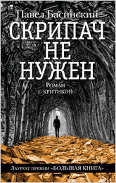
П. Басинский «Скрипач не нужен» (М., 2015).
Новая книга известного писателя и литературного критика Павла Басинского «Скрипач не нужен» - собрание литературных портретов: от Пушкина и Тургенева до Прилепина и Гришковца.
Почему не встретились два великих современника - Толстой и Достоевский? Что общего между «Мифом о Сизифе» Камю и поэмой «Человек» Горького? Почему бабочка из рассказа Варлама Шаламова «задает вопросы куда более страшные, чем знаменитая бабочка Брэдбери»? Что успел рассказать нам поэт Борис Рыжий, певец смутных девяностых, погибший - как и Лермонтов - в двадцать шесть лет? В чем секрет успеха Бориса Акунина, и почему последние романы Виктора Пелевина не обязательно дочитывать до конца?

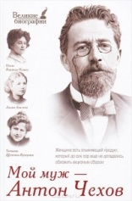
«Мой муж – Антон Чехов» (М., 2015).
Серия: Великие биографии.
Отношения Антона Павловича Чехова с представительницами прекрасного пола - полная загадок история, над которой ломали голову еще при жизни писателя. Наделенный природным обаянием и жизнерадостностью, он умел сочетать безукоризненную корректность с теплотой и чувством юмора. Его всегда окружали влюбленные дамы, которых в семье Антона Павловича в шутку прозвали «антоновками». Сам же он относился к женщинам скорее снисходительно, шутил по их поводу: «Женщина с самого сотворения мира считается существом вредным и злокачественным...» В книгу вошли воспоминания об А.П.Чехове троих выдающихся женщин: Л.А. Авиловой, Т.Л. Щепкиной-Куперник и О.Л. Книппер-Чеховой, каждая из которых сыграла свою, немаловажную роль в жизни писателя.
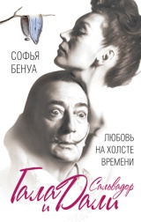
С. Бенуа «Гала и Сальвадор Дали. Любовь на холсте Времени» (М., 2015).
Серия: Вечная история любви.
Свою русскую музу со странным именем Гала Сальвадор Дали повстречал летом 1929 года, когда ему было 25, а ей – 35 лет и она была женой французского поэта Поля Элюара. Художник и Муза увидели друг друга – и после первой встречи не расставались 53 года: их разлучила лишь смерть. «Она стала рассматривать меня как полусумасшедшего гения, – признавался Дали. – Она считала, что я смогу стать воплощением ее собственных мифов». Роковая «вамп» Гала, чье имя по-французски означает «праздник», стала главной моделью для живописца, стимулом его «хеппенингов» – эротических зрелищ с привкусом скандала. Она сделала Сальвадора Дали гением, он же оставил ее образ на сотнях картин.
Автор Софья Бенуа утверждает: «Любовь Сальвадора Дали и его русской избранницы таит множество странностей, в которые вписаны холсты, загадки, галлюцинации, игры и фобии, – и от этого история их взаимоотношений становится только притягательней…»

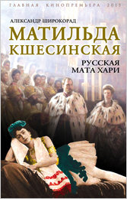
А. Широкорад «Матильда Кшесинская. Русская Мата Хари» (М., 2015).
Серия: Главная кинопремьера 2015.
Личная жизнь Матильды Кшесинской будоражила светские салоны не только в начале ХХ века, но и сегодня продолжает привлекать к себе внимание. Чарам этой магической женщины покорялись августейшие особы, перед ней склоняли голову государственные мужи, балетоманы носили ее на руках. Новый фильм Алексея Учителя рассказывает о подробностях истории любви, ставшей легендой, и страсти, изменившей ход русской истории.
Что случится, если властитель империи полюбит танцовщицу, сводящую с ума своей красотой? Что ждет ее впереди? Эмиграция, нищета и забвение или успех и всемирная слава? Об этом вы узнаете из новой книги Александра Широкорада. Судьба этой удивительной женщины похожа на увлекательный роман, предугадать новый поворот которого практически невозможно!

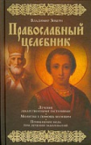
В. Зоберн «Православный целебник» (М., 2015).
Серия: Православная библиотека.
В книге представлены рецепты, столетиями собираемые монастырскими лекарями. Вы узнаете, при каких заболеваниях помогут те или иные лечебные растения и продукты пчеловодства. Но прежде чем лечить тело, надо извлечь душу. Поэтому здесь вы также найдете духовный целебник и молитвослов в помощь болящим.

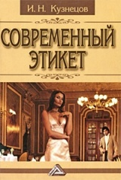
И.Н. Кузнецов «Современный этикет» (М., 2015).
Современный этикет - это своеобразный кодекс хороших манер и правил поведения. Как правильно знакомиться, приветствовать друг друга, как вести себя в театре, магазине, общественном транспорте, как наносить визиты и принимать гостей, как организовать дипломатический прием или семейный праздник, как сервировать стол - об этом и многом другом вы узнаете, прочитав книгу.
Книга поможет овладеть правилами современного этикета, а также познакомит с особенностями поведения в других странах.
Для широкого круга читателей.

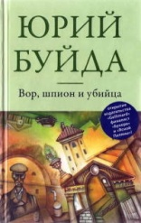
Ю. Буйда «Вор, шпион и убийца»: роман (М., 2014).
Серия: Большая литература. Проза Юрия Буйды.
Мир лежит во зле, понимает герой Юрия Буйды, с юности обожающий Кафку и вслед за ним мечтающий стать писателем: воровать у реальности образы, шпионить за малейшими движениями души и убивать мгновения, чтобы запечатлеть их навеки! Однако в нищете послевоенных лет писателям суждена совсем другая судьба: работа на заводе, случайные связи с женщинами, жизнь, близкая к животной... Но однажды он научится в собственном грехе черпать силы. Кажется, что, взрослея и приближаясь к исполнению своей мечты, герой Буйды из мертвой воды окунается в живую, чтобы в будущем закалиться от всех напастей!
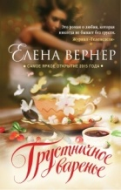
Е. Вернер «Грустничное варенье»: роман (М., 2015).
Серия: Верю, надеюсь, люблю.
Лара и Лиля – близнецы. Только у одной впереди огромная жизнь, а другой навсегда останется 29 лет… Лара отправилась к Байкалу – тем маршрутом, который наметила сестра для их счастливого летнего путешествия. Однако сопровождать ее увязался муж Лили, которого девушка возненавидела: потеряв жену, он не страдал, а лишь грустил. И только когда начали раскрываться тайны его с Лилей жизни, Лара поняла: даже самые близкие люди – закрытая книга. Но осознав это, все-таки не утратила желания верить, надеяться и любить...

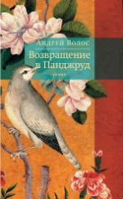
А. Волос «Возвращение в Панджруд»: роман (М., 2014).
Длинна дорога от Бухары до Панджруда, особенно если идти по ней предстоит слепому старику. Счастье, что его ведет мальчик-поводырь - где найти лучшего провожатого? Шаг за шагом преодолевают они назначенный им путь, и шаг за шагом становится ясно, что не мальчик зряч, а старик; и не поводырь ведет слепого, предостерегая от неожиданностей и опасностей пути, а слепой - поводыря, мало-помалу раскрывая перед ним тайны жизни.
Главный герой романа - великий таджикско-персидский поэт Абу Абдаллах Джафар ибн Мухаммад Рудаки. Андрею Волосу удалось создать выпуклый, яркий образ, наделенный неповторимыми чертами живого человека, ясно различимый во тьме разделяющих нас веков.
В 2013 году роман вошел в короткий список премии «Большая книга», был удостоен Бунинской премии, премий «Русский Букер» и «Студенческий Букер».
Андрей Воолос (род. в 1955 году, Сталинабад) — русский писатель. Родился в семье геолога. Окончил Московский институт нефтехимической и газовой промышленности имени Губкина по специальности «геофизик» (1977). Вернулся в Душанбе, где занимался переводами таджикской поэзии. С конца 1980-х начал писать прозу. Член Союза писателей Москвы. Живёт в Москве.

А. Нилин «Станция Переделкино: поверх заборов»: роман частной жизни (М., 2015).
Серия: Мемуары – XX век.
Александр Нилин — прозаик и мемуарист, автор книг о легендах большого спорта. «Станция Переделкино: поверх заборов» — необычные воспоминания о жизни писателей и поэтов, разведённых личной судьбой и степенью известности, но объединённых «единством места и времени» — дачным поселком литераторов, где автор живёт со дня своего рождения. С интонацией одновременно иронической и сочувствующей А. Нилин рассказывает о своих соседях по «писательскому городку» среди которых Борис Пастернак, Александр Фадеев и Ангелина Степанова, Валентина Серова и Константин Симонов, Чуковские, Катаевы, семья автора «Брестской крепости» Сергея Смирнова, Юрий Олеша…
Полагаясь на эксклюзив собственной памяти, в «романе частной жизни» автор соединяет первые впечатления ребенка с наблюдениями и размышлениями последующих лет.

З. Прилепин «Восьмёрка»: маленькие повети (М., 2015).
Серия: Захар Прилепин: проза.
Захар Прилепин — прозаик, публицист, музыкант, обладатель премий «Национальный бестселлер», «СуперНацБест» и «Ясная Поляна». Автор романов «Обитель», «Санькя», «Патологии», «Черная обезьяна», сборников рассказов «Грех» и «Ботинки, полные горячей водкой».
Маленький городок на излете девяностых. Четверка веселых и нищих друзей-омоновцев, колесящих по городу на автомобиле «Жигули» восьмой модели, вступает в схватку с местными бандитами — из чувства даже не справедливости, а — скорее — азарта: кто кого?..
…Восемь историй о мужском мире. Крепкая дружба и крепкие плечи, бить или быть битым, молодецкая удаль и сила, непреодолимая тяга поцеловать чужую жену, жестокость и нежность, — принесшие Прилепину известность «пацанские рассказы» в «Восьмерке» стали взрослей и весомей.
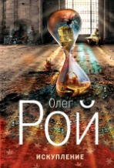
О. Рой «Искупление»: роман (М., 2015).
Серия: Капризы судьбы. Романы О. Роя.
Что общего между холеным мужчиной, владельцем одной из самых крутых строительных компаний, респектабельным любимцем женщин и благотворительных организаций, и девочкой-попрошайкой, подбирающей остатки пищи на задворках «Макдоналдса»? Правильно – незащищенность перед ударами судьбы. Сегодня Станислав Шаповалов – на недосягаемой для простых смертных высоте. Завтра – вычеркнут из списка живых. Сегодня Танечка Кузнецова – на дне жизни. Но ее дно окажется нечаянной радостью, небывалым счастьем для Стаса.

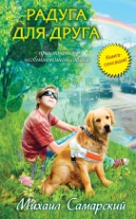
М. Самарский «Радуга для друга»: Приключения необыкновенной собаки (М., 2015).
Серия: Лучшие книги для подростков.
«Доброта - это то, что может услышать глухой и увидеть слепой», - написал однажды Марк Твен. С этим трудно не согласиться. Все люди на земле нуждаются и в милосердии, и в любви... Но особенно необходимы тепло и участие тем, кто, по каким-то причинам, лишен возможности слышать звуки, различать цвета и вообще полноценно воспринимать наш прекрасный мир. И так важно для них, чтобы рядом оказалось любящее и преданное существо, пусть даже это собака-поводырь.
Повесть «Радуга для друга» написана тринадцатилетним подростком. И это не просто повествование о дружбе Лабрадора и слепого мальчика, это - повесть о нас и о тех, кто в нашей суетной жизни оказывается бок о бок с нами и на кого мы так часто просто не обращаем внимания...
А преданная собака-поводырь способна, оказывается, услышать заветные мечты друга и даже подарить ему самую настоящую радугу. Трогательное повествование о незрячем мальчике Сашке и его преданном друге лабрадоре-поводыре Трисоне.

С. Ахерн «Год, когда мы встретились»: роман (М., 2015).
Жизнь Джесмин напоминает бег с препятствиями — стоит преодолеть одно, тут же устремляешься к новой цели. У нее есть все, что можно пожелать: интересная работа, родные, друзья. Ничто не мешает бежать дальше, ни в чем не сомневаясь и никогда не останавливаясь. Внезапно Джесмин увольняют, вынуждая остаться без дела на целый год. С привычной энергией она берется возделывать свой сад, а следом и отношения с окружающими. Принесет ли нелегкий труд долгожданные плоды? Впереди у Джесмин год для самых важных в жизни встреч...

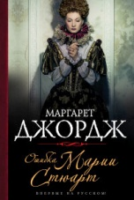
М. Джордж «Ошибка Марии Стюарт»: роман (М., 2015).
Серия: Комплимент прекрасной даме.
После отъезда из Франции Мария Стюарт всеми силами старается удержаться на шотландском троне. Местные лорды мечтают избавиться от новой королевы, Елизавета Английская следит за каждым ее шагом, а союзники вызывают все меньше доверия. Вопреки предложениям европейских монархов, Мария решает связать свою судьбу с лордом Дарнли, красивым молодым человеком, с первой встречи пленившим ее сердце. После их свадьбы на улицах Эдинбурга начинаются беспорядки. Но это лишь первая неприятность, выпавшая на долю королевы из-за ее поспешного решения…

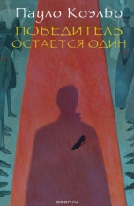
П. Коэльо «Победитель остается один»: роман (М.,2014).
Пауло Коэльо – один из самых любимых и читаемых писателей в мире. За свое творчество он получил множество различных наград, в том числе орден Почетного легиона. В 2002 году он стал членом Бразильской литературной академии, а в 2007 году – Послом мира ООН. Пауло Коэльо вошел в Книгу рекордов Гиннесса как автор самого переводимого в мире романа («Алхимик»).
В романе «Победитель остаётся один» Пауло Коэльо возвращается к важным темам, поднятым в книгах «Одиннадцать минут» и «Заир». Этот роман - зеркало нашего мира, в котором приверженность роскоши и успеху мешает понять, к чему по-настоящему стремятся наши сердца.
Действие книги происходит на Каннском кинофестивале, где избранные наслаждаются всем тем, за что большинство людей готово заплатить любую цену.
Кому удастся среди множества навязанных обществом желаний узнать свою настоящую мечту и воплотить ее в жизнь?
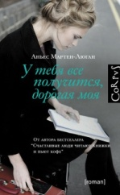
А. Мартен-Люган «У тебя все получится, дорогая моя»: роман (М., 2015).
Молодая француженка Аньес Мартен-Люган, автор бестселлера «Счастливые люди читают книжки и пьют кофе», наконец-то выпустила вторую книгу. Тоже о любви. И о том, что многое в нашей жизни зависит от нас самих. «У тебя все получится, дорогая моя» – чудесная история современной Золушки, которая не стала дожидаться феи, чтобы изменить свою судьбу.
У Ирис талант модельера, однако родители заставили ее выбрать другую профессию. Скучная работа в банке и равнодушный муж – вот вся ее жизнь, однообразно текущая в провинциальном городке. В тридцать один год Ирис решает осуществить свою давнюю мечту и отправляется в Париж, чтобы открыть для себя мир моды и стать дизайнером. Она попадает в странное ателье, где всем руководит таинственная красавица Марта, и события принимают неожиданный и захватывающий оборот.

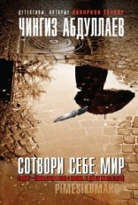
Ч. Абдуллаев «Сотвори себе мир» (М., 2015).
Серия: Детективы, которые покорили Европу.
Они — агенты внешней разведки. Опытные мастера своего дела, способные выполнить практически любое задание. Но на этот раз их задание — странное. Они должны предотвратить сделку, результатом которой станет крах всей российской агентурной сети в Германии. Что в этом странного? А вот что... О сделке не известно вообще НИЧЕГО. Ни имя «продавца», ни имя «покупателя». Ничего — только время и место. Где-то на маленьком островке, в туристском раю, встретятся двое, которые встретиться не должны. От срыва этой встречи зависит слишком многое... Обо всём этом и не только в книге «Сотвори себе мир».

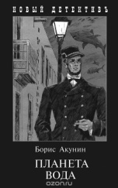
Б. Акунин «Планета Вода»: Приключения Эраста Фандорина в XX веке (М., 2015).
Серия: Новый детективъ.
Предлагаем вашему вниманию новую книгу Бориса Акунина о приключениях Эраста Фандорина. Книга включает в себя три повести: «Планета Вода», «Парус одинокий» и «Куда ж нам плыть?». По авторской классификации это «технократический детектив», «ностальгический детектив» и «идиотический детектив». Книга снабжена большим количеством иллюстраций.

П. Астахов «Волонтер» (М., 2015).
Серия: Астахов. Адвокатские романы.
На эту тему даже СМИ говорят скупо, расплывчато и словно бы шепотом. Она слишком страшна. Тем не менее проблема существует...
К известному адвокату Артему Павлову обратилась женщина, у которой несколько дней назад пропал восемнадцатилетний сын. Женщина точно знает, что парень вместе с другом попал в аварию и был госпитализирован. Но на этом его следы обрываются. Поиски молодого человека привели Павлова в благотворительный фонд «Поделись сердцем». Фонд помогает одиноким нуждающимся людям пройти бесплатное лечение в некой частной клинике «МедКР». Благое и нужное дело, если бы не страшная статистика: все, кому «повезло» там лечиться, умерли...

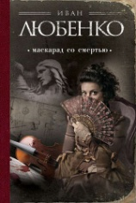
И. Любенко «Маскарад со смертью»: роман (М., 2015).
Серия: Ретро-детективы Антона Чижа и Ивана Любенко.
Выйдя в отставку, Клим Пантелеевич Ардашев, бывший начальник Азиатского департамента МИД в России, мечтал о жизни провинциального отшельника-сибарита. Но не тут-то было: неожиданно убивают его знакомого ювелира Соломона Жиха, а тот в предсмертной записке просит Ардашева позаботиться о его красавице-жене Кларе…
Расследование трагической смерти Жиха заводит Ардашева в дебри человеческих чувств и отношений: любовь оборачивается предательством, а предательство – прощением…

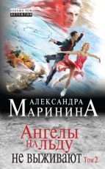
А. Маринина «Ангелы на льду не выживают»: роман в 2 т. Т. 2 (М., 2015).
Серия: А. Маринина. Больше чем детектив.
Прыжок. Еще прыжок. Холодная сталь коньков молнией рассекает голубой лед… Фигурное катание – красивый и изящный спорт. Миллионы людей с замиранием сердца внимают выступлениям наших фигуристов.
И вот в этот сказочный мир мрачной тенью врывается жестокое убийство. Застрелен Михаил Валентинович Болтенков – тренер высшей категории, человек-легенда, мастер, взрастивший не одного чемпиона. Тело обнаружено у дома его коллеги Валерия Ламзина. Свидетели подтверждают: тренеры встречались перед убийством, они ругались и угрожали друг другу… Дело, как говорится, «в шляпе». Но у Насти Каменской и ее друзей с Петровки – Антона Сташиса и Романа Дзюбы – свое мнение на этот счет. Им открывается правда о бесчеловечности и цинизме, пропитавших голубой лед. Лед, на котором ангелы не выживают…

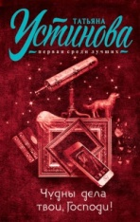
Т. Устинова «Чудны дела твои, Господи!»: роман (М., 2015).
Серия: Татьяна Устинова. Первая среди лучших.
Чудны дела твои, Господи! Как только Андрей Ильич Боголюбов вступает в должность директора музея изобразительных искусств в Переславле, вокруг него начинают твориться воистину странные, «чудные» дела! Бывшая директриса внезапно умирает прямо на глазах Боголюбова! Ему угрожают и пакостят: прокалывают покрышки, подбрасывают омерзительные записки, подозревают в попытках закрыть музей, даже пытаются убить!.. Скоро становится очевидно: здесь, в его музее, происходит нечто необъяснимое, грандиозное и темное. Боголюбову всерьез приходится взяться за расследование. И разобраться в своих чувствах к бывшей жене, которая неожиданно и совсем некстати появляется на пороге его нового дома, – воистину, чудны дела твои, Господи!
…Он все поймет, обретет новых друзей и старую любовь… Он заживет полной жизнью – в конце концов, самая интересная и насыщенная жизнь происходит как раз в тихой русской провинции!..
Роман «Не тычьте в меня этой штукой» — это первая часть легендарной «Трилогия Маккабрея» знаменитого английского писателя Кирила Бонфильоли. Перед вами культовый авантюрный детектив, который изменил английскую литературу. Легкая, ироничная и захватывающая книга покорила миллионы читателей по всему миру.

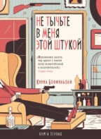
К. Бонфильоли «Не тычьте в меня этой штукой»: роман (М., 2015).
К. Бонфильоли — большой поклонник Вудхауса и писатель, который сам оказал большое влияние на творчество ряда литераторов, в том числе блистательного Стивена Фрая. Гедонист и маньерист, циник и искусствовед, он придумал плута-барона Чарли Мордекая (Маккабрей в русском переводе), как свое альтер-эго, а затем предпочел не снимать этой маски до конца дней.
Его ироничные плутовские романы с элементами детектива и триллера доставят большое удовольствие всем любителям английского юмора. Мир знает героев Вудхауса Вустера и Дживса, но Чарли Мордекай и его слуга Джок — это анти-Вустер и анти-Дживс.
В 2015 году интерес к роману «Не тычьте в меня этой штукой» возрос в связи с выходом на большой экран фильма Дэвида Кеппа «Мордекай» с Джонни Деппом в главной роли, однако, кинокартина является вольной трактовкой «Трилогии Мордекая» и почти не отражает искрометной, ироничной речи Бонфильоли.

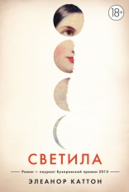
Э. Каттон «Светила»: роман (М., 2015).
Серия: Большой роман.
Впервые на русском роман – лауреат Букеровской премии 2013 года и, пожалуй, наиболее яркое событие за всю историю этой престижной награды. Книга побила сразу два рекорда: «Светила» – самое крупное произведение, когда-либо получавшее «Букера», а Элеанор Каттон – самый молодой лауреат (28 лет).
Итак, добро пожаловать в Новую Зеландию в самый разгар золотой лихорадки. Двенадцать человек – включая священника, аптекаря, издателя местной газеты, двух китайцев и туземца-маори – сходятся в задней комнате захудалой гостиницы обсудить несколько таинственных происшествий, в которые они так или иначе оказались впутаны: бесследно исчез фантастически удачливый юноша, которому принадлежит львиная доля местных участков, а в хижине умершего той же ночью бедного старателя обнаружился огромный золотой клад, после чего самая популярная из «ночных бабочек» Хокитики решительно встала на путь исправления. Двенадцать заговорщиков выкладывают все как на духу случайно затесавшемуся в их ряды незнакомцу. Тут и кораблекрушения, и контрабандное золото, и шантаж, и несчастная любовь, мошенничество, месть, случайные выстрелы, спиритический сеанс и суд; есть тут и пропавшие грузовые контейнеры, и спрятанные документы, и потерянные состояния. Казалось бы, «Светила» – это добрый старый детектив наподобие «Женщины в белом» Уилки Коллинза. Однако структура книги основывается на астрологии: автор рассчитывала движение звезд и планет по мере развития сюжета, ведь действующие лица связаны с небесными телами. Двенадцать «звездных» героев, соответствующих зодиакальным знакам, и семь «планетарных» – все вращаются вокруг героя-«земли», убитого при таинственных обстоятельствах.
Перевод, работа над которым заняла больше года, мастерски выполнен Светланой Лихачевой, известной своими интерпретациями таких классиков XIX–XX веков, как Дж. Р. Р. Толкин, лорд Дансени, Уильям Моррис, Г. Ф. Лавкрафт, Мэри Стюарт и др.

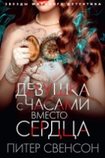
П. Свенсон «Девушка с часами вместо сердца»: роман (СПб,, 2015).
Серия: Звезды мирового детектива.
Представьте себе, что женщина, которая разбила вам в юности сердце, а потом ушла из вашей жизни на двадцать лет, неожиданно появляется вновь и просит о помощи. Найдете ли вы в себе силы ответить отказом? Если эта женщина так же прекрасна и обольстительна, как Лиана Дектер, она обязательно уговорит вас доставить пятьсот тысяч долларов ее престарелому любовнику – человеку, у которого эти деньги были похищены.
И тогда вам останется лишь одно: молиться о том, чтобы выжить…

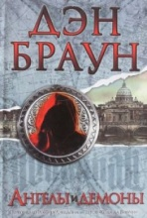
Д. Браун «Ангелы и Демоны»: роман (М., 2015).
Серия: Величайший интеллектуальный триллер.
Иллюминаты. Древний, таинственный орден, прославившийся в Средние века яростной борьбой с официальной церковью.
Легенда далекого прошлого? Возможно...
Но - почему тогда на груди убитого при загадочных обстоятельствах ученого вырезан именно символ иллюминатов?
Приглашенный из Гарварда специалист по символике и его напарница, дочь убитого, начинают собственное расследование - и вскоре приходят к невероятным результатам...

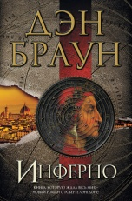
Д. Браун «Инферно»: роман (М., 2015).
Серия: Величайший интеллектуальный триллер.
...Оказавшись в самом загадочном городе Италии - Флоренции, профессор Лэнгдон, специалист по кодам, символам и истории искусства, неожиданно попадает в водоворот событий, которые способны привести к гибели все человечество... И помешать этому может только разгадка тайны, некогда зашифрованной Данте в строках бессмертной эпической поэмы...

Предлагаем разнообразить Ваш досуг, и приглашаем посетить нашу библиотеку!
Адрес: ул. Пионерская, д. 7.

О.Л. Кузина, ведущий библиограф ЦБ.

